# 期末测试卷01

# 满分：150分 时间：120分钟

**一、单项选择题（4分×10题=40分）**

1.已知 $a$ 是实数， $\frac{a+i}{1-i}$ 是纯虚数，则 $a$ 等于（ ）

A. $-\sqrt{2}$ B.-1 C. $\sqrt{2}$ D. 1

2.已知向量 $a=\left(2,1\right),b=\left(x,-2\right)$，若 $a$// $b$，则 $a+b=$（ ）

A.(-2,-1) B.(2,1) C.(3,-1) D.(-3,1)

3.正四面体ABCD中，E、F分别是AB、CD的中点，则异面直线EF与BC所成的角

等于（ ）

A.30° B.45° C.60° D.120°

4.在△ABC中，若A=30°， $a=8,b=8\sqrt{3}$，则S△ABC=（ ）

A.32 $\sqrt{3}$ B.16 $\sqrt{3}$ C.32 $\sqrt{3}$ 或16 $\sqrt{3}$ D.12 $\sqrt{3}$

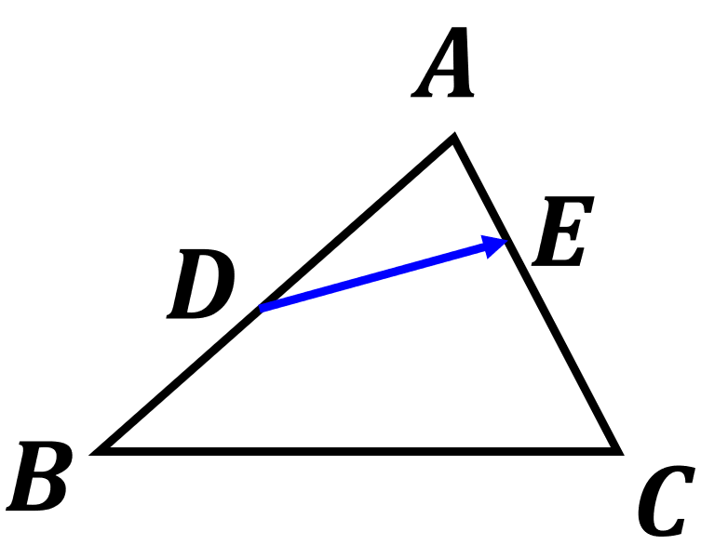5.如图，已知△ABC中，D为AB的中点， $\vec{AE}=\frac{1}{3}\vec{AC}$，若 $\vec{DE}=λ\vec{AB}+μ\vec{BC}$,则 $λ+μ=$（ ）

A. $-\frac{5}{6}$ B. $-\frac{1}{6}$ C. $\frac{1}{6}$ D. $\frac{5}{6}$

6.有编号为1，2，3的三个盒子和编号分别为1，2，3的三个小球，每个盒子放

入一个小球，则小球的编号和盒子的编号全不相同的概率为（ ）

A. $\frac{8}{27}$ B. $\frac{5}{6}$ C. $\frac{2}{3}$ D. $\frac{1}{3}$

7.一道试题，A，B，C三人可解出的概率分别为 $\frac{1}{2},\frac{1}{3},\frac{1}{4}$，则三人独立解答，仅有一人解出的概率为 （ ）

A. $\frac{1}{24}$ B. $\frac{11}{24}$ C. $\frac{17}{24}$ D.1

8.设 $l$ 为直线， $α,β$ 是两个不同的平面，下列命题中正确的是（ ）

A.若 $l$// $α$， $l$// $β$，则 $α$// $β$ B.若 $l$ ⊥ $α$， $l$ ⊥ $β$，则 $α$// $β$

C. 若 $l$ ⊥ $α$， $l$// $β$，则 $α$// $β$ D.若 $α$ ⊥ $β$， $l$// $α$，则 $l⊥β$

9.如图，长方体ABCD-A1B1C1D1的体积是36，点E在棱CC1上，且CE=2EC1，则三棱

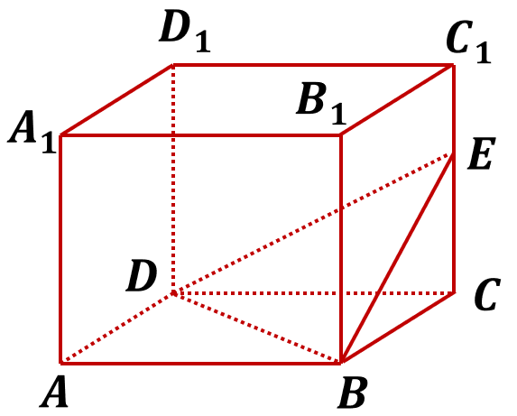锥E-BCD的体积是（ ）

A.2 B.3 C.4 D.6

10.在三角形ABC中，角A，B，C的对边分别为 $a,b,c$，且 $\frac{cosB}{b}=-\frac{3cosC}{c}$，则角A的最大值为（ ）

A. $\frac{π}{6}$ B. $\frac{π}{4}$ C. $\frac{π}{3}$ D. $\frac{π}{2}$

**二、填空题（4分×5题=20分）**

11. $i$ 是虚数单位，复数 $\frac{3+2i}{1-i}=$_______.

12.交通管理部门为了解机动车驾驶员(简称驾驶员)对某新法规的知晓情况，对甲乙丙丁四个社区做分层抽样调查.假设四个社区驾驶员的总人数为N，其中甲社区有驾驶员96人.若在甲乙丙丁四个社区抽取驾驶员的人数分别为12，21，25，43，则这四个社区的驾驶员总人数为_______人.

13.在△ABC中，AC=3，3 $sinA$ =2 $sinB$，且∠C的大小是 $\frac{2π}{3}$，则AB=_______.

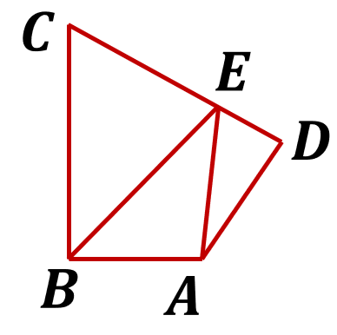14.一直直三棱柱ABC-A1B1C1的6个顶点都在球的球面上.若AB=3，AC=4，AB⊥AC，AA1=12，则球的表面积为_______.

15.如图，在平行四边形ABCD中，AB⊥BC，AD⊥CD，

∠BAD=120°，AB=AD=1.若点E为边CD上的动点，

当 $\vec{AE}$· $\vec{BE}$ 取最小值时，DE的长为_______.

**三、解答题（5小题，共60分）**

16.(10分)在甲乙两个盒子中分别装有编号为1，2，3，4的四个球，现从甲乙两个盒子中各取出一个球，每个球被取出的可能性相等.

(1)请列出所有可能的结果

(2)求取出的两个球的编号恰为相邻整数的概率

(3)求取出的两个球的编号之和与编号之积都不小于4的概率

17.(12分)在△ABC中，内角A，B，C所对的边分别为 $a,b,c$.已知 $asinA=4bsinB,ac=\sqrt{5}(a^{2}-b^{2}-c^{2})$.

(1)求 $cosA$ 的值

(2)求 $sin⁡(2B-A)$ 的值

18.(12分)已知 $\left|a\right|=4,\left|b\right|=3,\left(2a-3b\right)·\left(2a-b\right)=43.$

(1)求 $a$ 与 $b$ 的夹角 $θ$

(2)求 $|a+b|$

(3)若 $\left(a-b\right)⊥(a+λb)$，求实数 $λ$ 的值

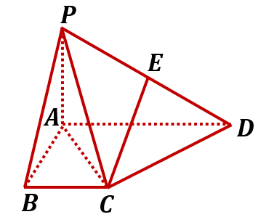19.(13分)在如图所示的四棱锥P-ABCD中，已知PA⊥平面ABCD，AD//BC，∠BAD=90°，PA=AB=BC=1，AD=2，E为PD的中点.

(1)求证：CE//平面PAD

(2)求证：平面PAC⊥平面PDC

(3)求直线EC与平面PAC所成角的正切值

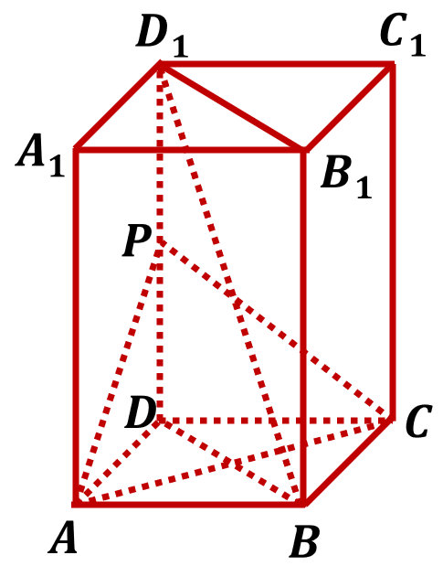20.(13分)如图，四棱柱ABCD-A1B1C1D1的底面ABCD是菱形，AA1⊥平面ABCD，AB=1，AA1=2，∠BAD=60°，点P为DD1中点.

(1)求证：直线BD1//平面PAC

(2)求证：BD1⊥AC

(3)求二面角B1-AC-P的余弦值.